Администрация города Перми
Планово-экономический департамент

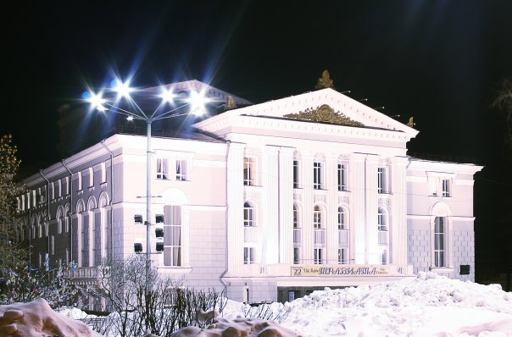

КРАТКИЕ ИТОГИ

СОЦИАЛЬНО-ЭКОНОМИЧЕСКОГО
РАЗВИТИЯ города ПЕРМИ

ЯНВАРЬ-ДЕКАБРЬ
2011 года

Пермь - 2011
.

Основные итоги социально-экономического развития города Перми
за январь-декабрь 2011 года

Наименование показателя | Январь-декабрь 2011 г. | в % к январю-декабрю 2010 г.
Численность постоянного населения на 01.01.2011, чел. | 991 889,0 | 100,1 | 
Число родившихся, чел.*** | 11 646,0 | 100,7 | 
Число умерших, чел.*** | 11 434,0 | 97,3 | 
Миграционный прирост, чел.*** | 7 821,0 | 512,2 | 
Оборот крупных и средних организаций, млн. руб. | 877 579,2 | 123 | 
Объем отгруженной продукции собственного производства, выполненных работ и услуг, млн. руб. | 621 017,9 | 126,3 | 
Индекс промышленного производства, % | 114,8 | -
Инвестиции в основной капитал по крупным и средним организациям (январь-сентябрь 2011 г.), всего, млн. руб. | 39 859,9 | 103,2 | 
Ввод в действие общей площади жилых домов, кв. м | 406 639,0 | 111,6 | 
Перевезено грузов, тыс. т | 913,2 | 89,2 | 
Грузооборот, млн. т-км | 378,7 | 88,6 | 
Оборот розничной торговли, млн. руб. | 270 450,2 | 106,1* | 
Оборот общественного питания, млн. руб. | 17 763,0 | 101,4* | 
Индекс потребительских цен на все товары и платные услуги, декабрь к декабрю предыдущего года | 106,7 | -
Финансовые результаты деятельности предприятий и организаций (январь-ноябрь 2011 г.), млн. руб. | 103,6 | 129,5 | 
Численность работающих на крупных и средних предприятиях, чел.*** | 317 519,0 | 99,4 | 
Численность зарегистрированных безработных на конец отчетного периода, чел. | 5 183,0 | 77,1** | 
Среднемесячная заработная плата работников крупных и средних предприятий города, руб.*** | 24 606,0 | 112 | 
Уровень зарегистрированных преступлений на 10 тыс. населения, единиц | 212,7 | 72,4 | 
* в сопоставимых ценах
** в % к декабрю 2010 г.
*** за январь-ноябрь 2011 г.

ЭКОНОМИЧЕСКАЯ АКТИВНОСТЬ

Основные показатели | Оборот крупных и средних организаций (по ОКВЭД), млн. руб. |  |  | Объем отгруженной продукции собственного производства, выполненных работ и услуг, млн. руб.
Основные показатели | Январь-декабрь 2011 г. | в % к январю-декабрю 2010 г. |  | Январь-декабрь 2011 г. | в % к январю-декабрю 2010 г.
Всего | 877 579,2 | 123,0 |  | 621 017,9 | 126,3 | 
в том числе:
Добыча полезных ископаемых | 8 402,4 | 150,2 |  | 8 000,0 | 157,1 | 
Обрабатывающие производства | 459 455,1 | 133,2 |  | 443 463,0 | 133,5 | 
из них:
производство пищевых продуктов | 20 714,8 | 103,8 |  | 19 043,9 | 98,3 | 
обработка древесины | 827,3 | 94,6 |  | 729,2 | 98,4 | 
целлюлозно-бумажное производство, полиграфия | 15 358,3 | 124,2 |  | 15 531,6 | 123,8 | 
производство кокса и нефтепродуктов | - | 140,4 |  | 253 314,3 | 138,8 | 
химическое производство | 53 994,2 | 131,6 |  | 32 779,1 | 148,9 | 
производство резиновых и пластмассовых изделий | 1 809,0 | 103,2 |  | 1 844,0 | 103,1 | 
производство неметаллических минеральных продуктов | 3 855,4 | 129,6 |  | 3 856,6 | 138,6 | 
металлургическое производство | 9 496,8 | 115,2 |  | 11 575,8 | 129,9 | 
производство машин и оборудования | 40 735,9 | 138,9 |  | 39 648,4 | 129,8 | 
производство электрооборудования | 31 273,1 | 137,7 |  | 29 460,7 | 137,5 | 
производство транспортных средств | 25 458,7 | 113,0 |  | 20 985,3 | 111,2 | 
Производство и распределение электроэнергии, газа и воды | 102 466,6 | 109,5 |  | 50 313,4 | 109,1 | 
Строительство | 13 864,4 | 104,2 |  | 15 890,3 | 102,1 | 
Оптовая и розничная торговля, ремонт автотранспортных средств | 204 254,1 | 117,2 |  | 4 611,5 | 119,7 | 
Гостиницы и рестораны | 1 705,3 | 109,0 |  | 2 239,7 | 109,1 | 
Транспорт и связь | 49 710,5 | 96,1 |  | 50 310,1 | 98,7 | 
Операции с недвижимым имуществом | 29 929,9 | 138,6 |  | 36 273,2 | 131,3 | 
Госуправление, военная безопасность, социальное обеспечение | 451,7 | 144,4 |  | 419,5 | 136,3 | 
Образование | 4 362,8 | 103,7 |  | 3 557,6 | 105,4 | 
Здравоохранение и социальные услуги | 1 472,5 | 121,4 |  | 2 597,9 | 116,6 | 
Прочие коммунальные, социальные и персональные услуги | 1 487,4 | 106,7 |  | 3 226,7 | 113,8 | 

Динамика оборота крупных и средних организаций

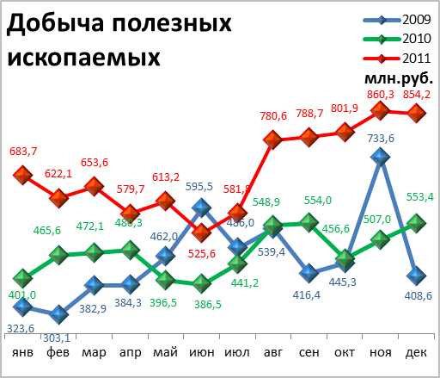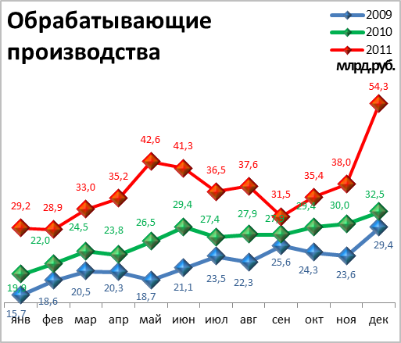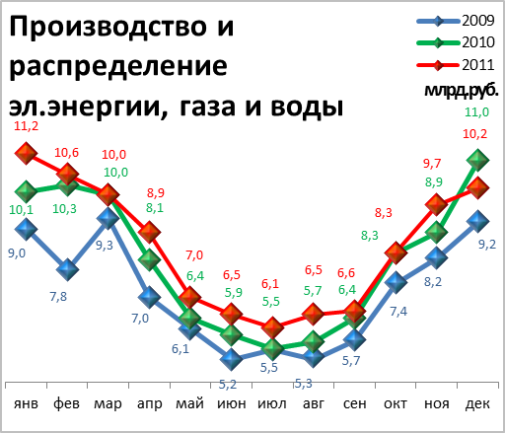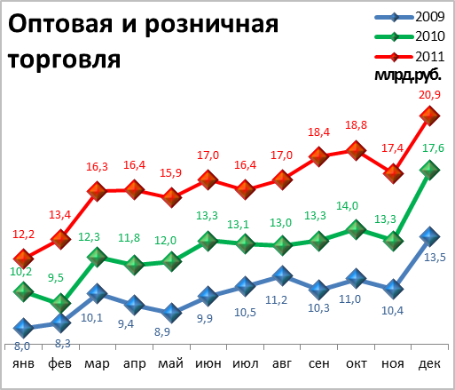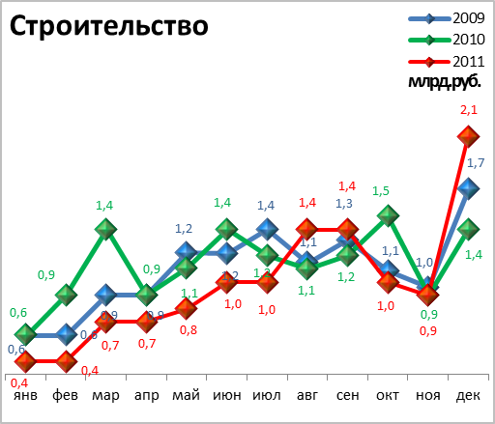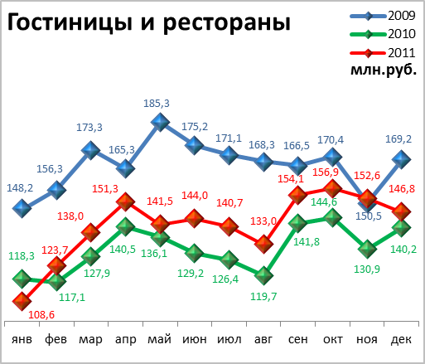

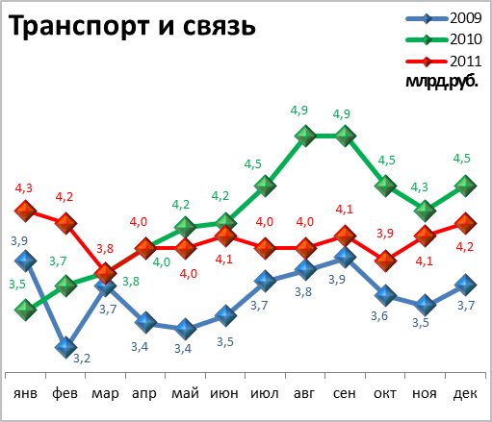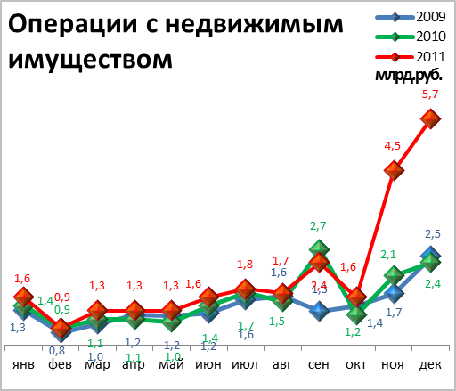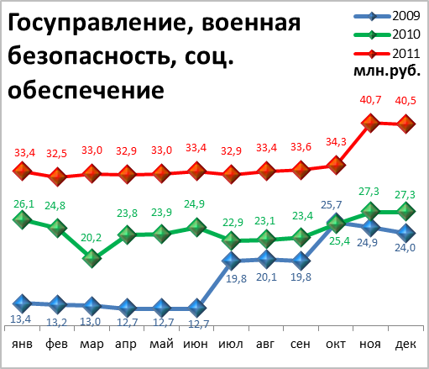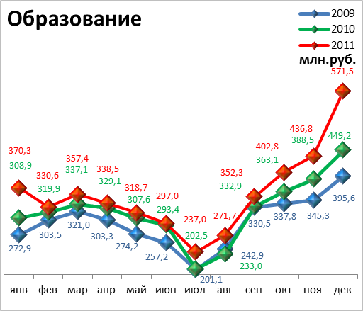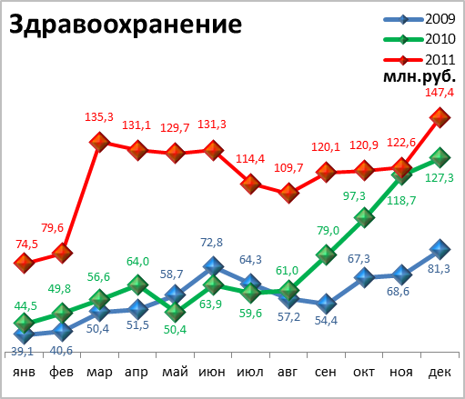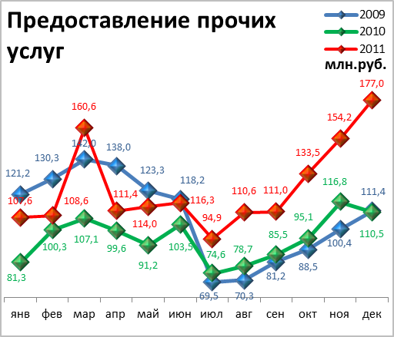

Динамика объема отгруженной продукции собственного производства, выполненных работ и услуг

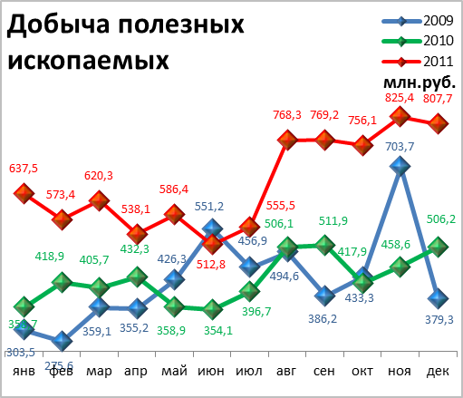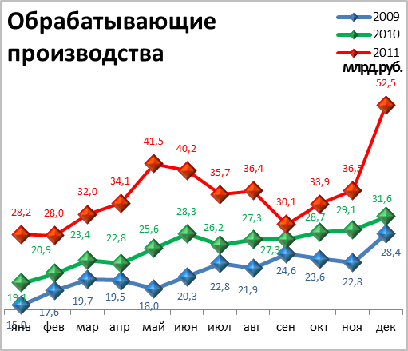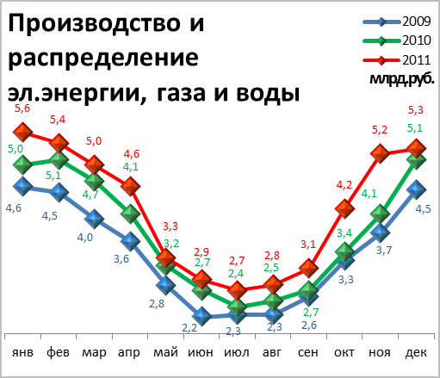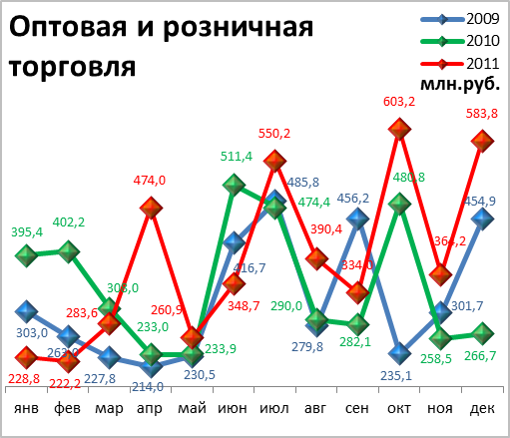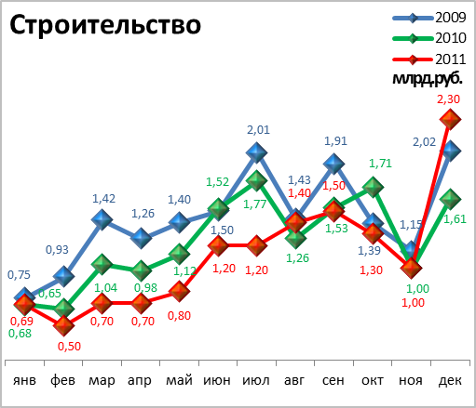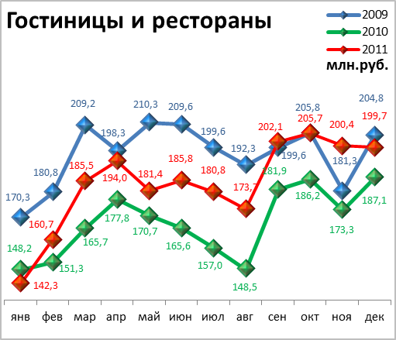

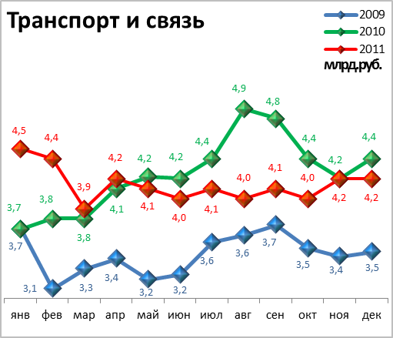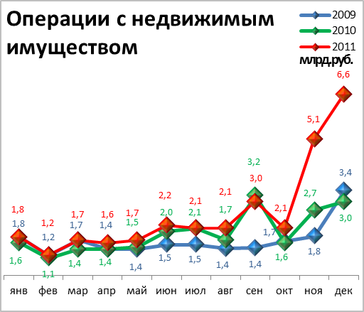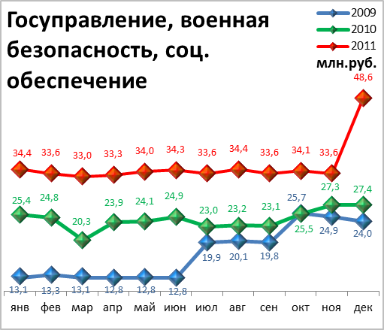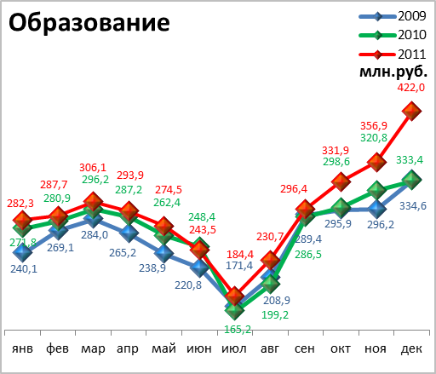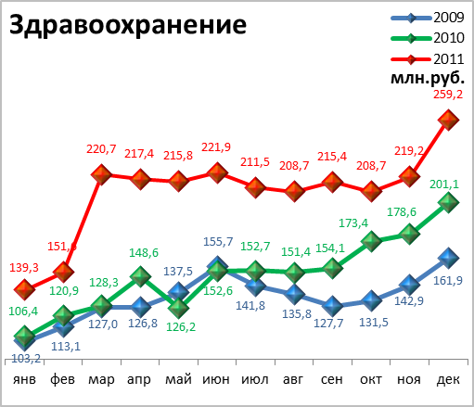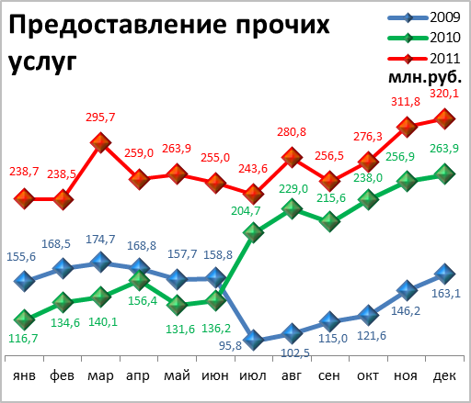

ИНВЕСТИЦИИ И СТРОИТЕЛЬСТВО

Инвестиции в основной капитал по видам экономической деятельности

в январе-сентябре 2011 года
Наименование показателя | Январь-сентябрь 2011 г.,  млн. руб. | В % к январю-сентябрю 2010 г.
Всего | 39 859,9 | 103,2 | 
в том числе по видам деятельности:
Добыча полезных ископаемых | 9 395,2 | 98,7 | 
Обрабатывающие производства | 9 593,6 | 113,6 | 
из них:
производство пищевых продуктов, включая напитки, и табака | 619,3 | 100,5 | 
текстильное и швейное производство | К | 64,0 | 
издательская и полиграфическая деятельность | 690,2 | в 2,8р. | 
производство кокса, нефтепродуктов | К | 75,9 | 
химическое производство | 1 032,2 | 156,5 | 
производство резиновых и пластмассовых изделий | К | в 10,0р. | 
производство прочих неметаллических минеральных продуктов | 249,3 | 134,9 | 
металлургическое производство | К | в 2,5р. | 
производство машин и оборудования | 2 219,7 | 194,5 | 
производство электрических машин и электрооборудования | 65,9 | 108,4 | 
Производство и распределение электроэнергии, газа и воды | 3 820,6 | 108,1 | 
Строительство | 881,7 | 136,6 | 
Оптовая и розничная торговля; ремонт автотранспортных средств, мотоциклов, бытовых изделий и предметов личного пользования | 491,4 | 112,0 | 
Гостиницы и рестораны | 11,6 | 143,0 | 
Транспорт | 7 522,3 | 90,4 | 
Связь | 2 499,7 | в 2,4р. | 
Финансовая деятельность | 769,4 | 155,4 | 
Операции с недвижимым имуществом, аренда и предоставление услуг | 4 914,2 | 161,2 | 
Государственное управление и обеспечение военной безопасности; обязательное социальное обеспечение | 499,9 | 90,9 | 
Образование | 80,3 | 36,4 | 
Здравоохранение и предоставление социальных услуг | 1 327,6 | 66,0 | 
Предоставление прочих коммунальных, социальных и персональных услуг | 550,8 | 86,2 | 

Структура инвестиций в основной капитал

по видам экономической деятельности

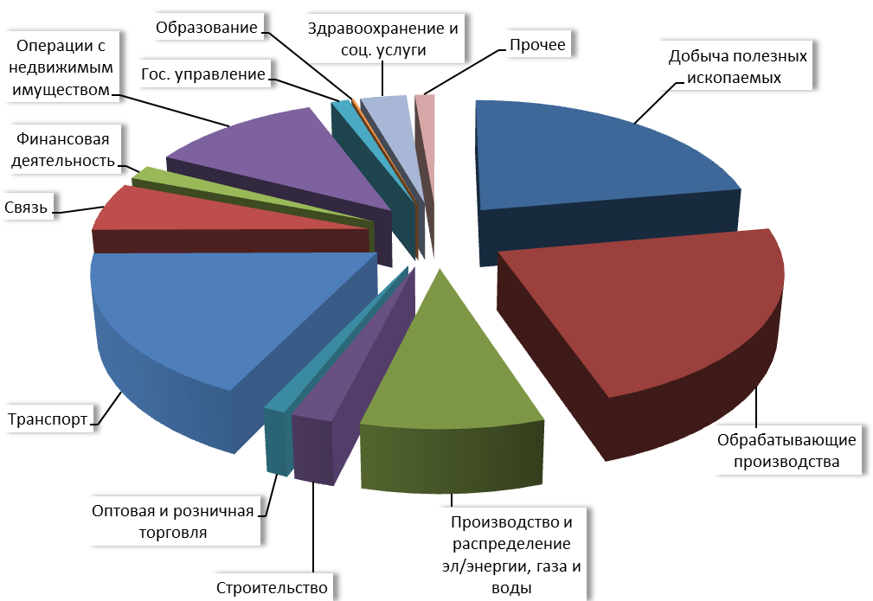

Структура инвестиций в основной капитал

по источникам финансирования
Наименование показателя | Январь-сентябрь 2011г., млн. руб. | в % к итогу | Справочно: январь-сентябрь 2010г., в % к итогу
Инвестиции в основной капитал – всего | 39 859,9 | 100,0 | 100,0
в том числе по источникам финансирования:
Собственные средства | 24 293,2 | 61,0 | 54,6
из них:
прибыль, остающаяся в распоряжении организации | 9 802,4 | 24,6 | 22,7
амортизация | 14 405,0 | 36,1 | 31,5
Привлеченные средства | 15 566,7 | 39,0 | 45,4
в том числе:
кредиты банков | 2 556,3 | 6,4 | 2,5
заемные средства других организаций | 971,7 | 2,4 | 2,9
бюджетные средства | 4 340,9 | 10,9 | 18,0
в том числе:
из федерального бюджета | 2 977,5 | 7,5 | 6,3
из бюджетов субъектов Федерации | 1 266,2 | 3,2 | 10,7
средства внебюджетных фондов | 94,9 | 0,2 | 0,2
прочие | 7 602,9 | 19,1 | 21,8

Видовая структура инвестиций в основной капитал
Наименование показателя | Январь-сентябрь 2011г. млн. рублей | в % к итогу | Справочно: январь-сентябрь 2010г., в % к итогу
Инвестиции в основной капитал | 39 859,9 | 100,0 | 100,0
в том числе:
жилища | 2 706,7 | 6,8 | 5,3
здания (кроме жилых) и сооружения | 16 074,0 | 40,3 | 57,2
машины, оборудование, транспортные средства | 15 159,5 | 38,0 | 23,9
из них – импортные | 2 544,6 | 6,4 | 4,2
прочее | 5 919,7 | 14,9 | 13,6

Видовая структура инвестиций в основной капитал, %

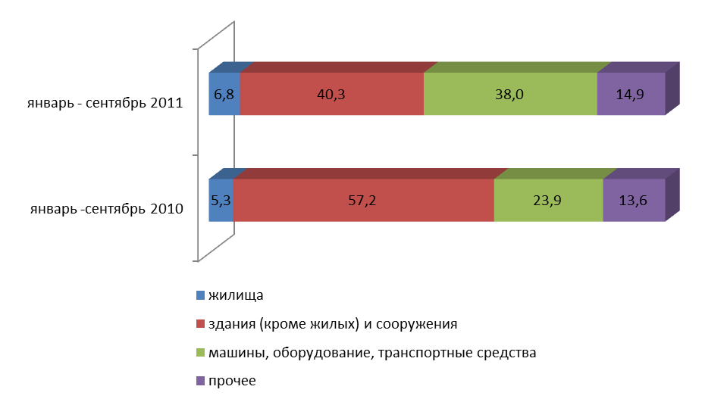

СТРОИТЕЛЬСТВО

Произведено работ по договорам строительного подряда

силами организаций всех форм собственности
Наименование показателя | Январь-декабрь 2011 г. | в % к январю-декабрю 2010 г.
Наименование показателя | млн. руб.
Всего по городу Перми | 15 890,3 | 100,7 | 
в том числе по районам:
Дзержинский | 3 901,6 | 97,4 | 
Индустриальный | 2 438,8 | 96,6 | 
Кировский | 107,4 | 52,6 | 
Ленинский | 1 412,6 | 82,3 | 
Мотовилихинский | 723,1 | 83 | 
Орджоникидзевский | К | 93,6 | 
Свердловский | 7 108,4 | 113,8 | 

Ввод в действие общей площади жилых домов
Наименование показателя | Январь-декабрь 2011 г. | в % к январю-декабрю 2010 г.
Наименование показателя | кв.м
Всего по городу Перми | 406 639 | 111,6 | 
в том числе по районам:
Дзержинский | 88 191 | 120 | 
Индустриальный | 52 107 | 120 | 
Кировский | - | - | 
Ленинский | - | 58 | 
Мотовилихинский | 50 357 | 127 | 
Орджоникидзевский | 45 309 | 70 | 
Свердловский | 102 450 | в 2,1р. | 
Индивидуальное жилищное строительство | 39 063 | 48 | 

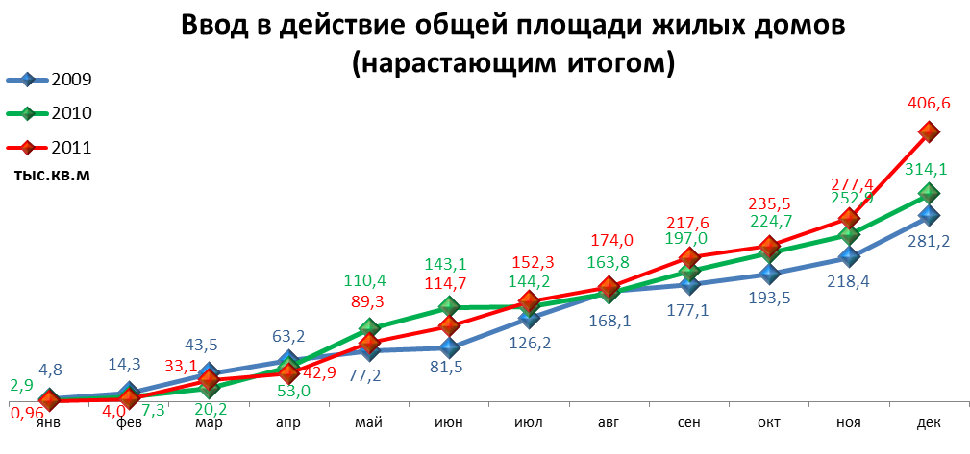

ТРАНСПОРТ

Основные показатели работы автотранспорта
Наименование показателя | Январь-декабрь 2011 г. | в % к январю-декабрю 2010 г.
Перевезено грузов, тыс. т | 913,20 | 89,2 | 
Грузооборот, тыс. т-км | 378 692,50 | 88,6 | 
Перевезено пассажиров, млн. чел. | 303,60 | 106,1 | 
Пассажирооборот, млн. пасс-км | 3 363,00 | 114 | 

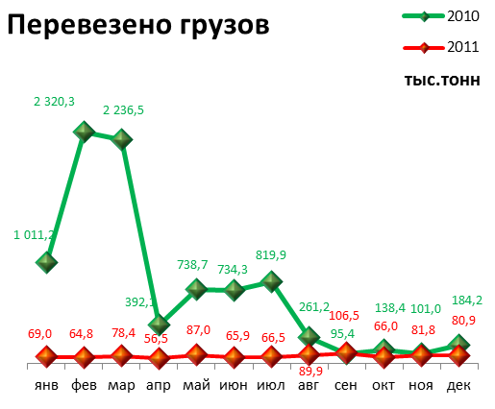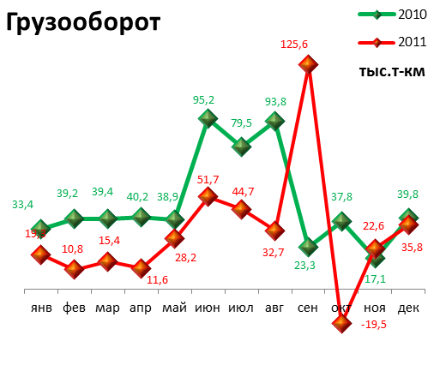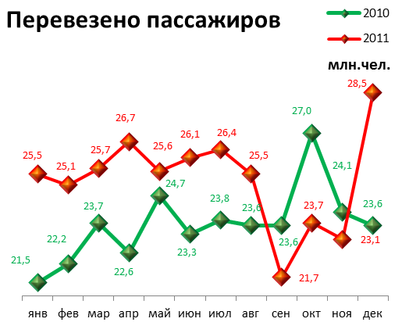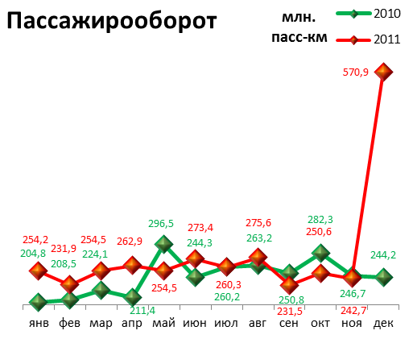

ПОТРЕБИТЕЛЬСКИЙ РЫНОК ТОВАРОВ И УСЛУГ

Основные показатели | Январь-декабрь 2011 г. | в % к январю-декабрю 2010 г.
Основные показатели | Январь-декабрь 2011 г. | (в сопоставимых ценах)
Оборот розничной торговли в действующих ценах, всего, млн. руб. | 270450,2 | 106,1 | 
в том числе:
оборот торгующих организаций | 248202,5 | 106,4 | 
оборот вещевых, смешанных и продовольственных рынков | 22247,7 | 102,8 | 
Из общего оборота розничной торговли:
оборот продовольственных товаров | 124065 | 102,6 | 
оборот непродовольственных товаров | 146385,2 | 109,2 | 
Индекс потребительских цен, декабрь к декабрю предыдущего года, % | 106,66 | -

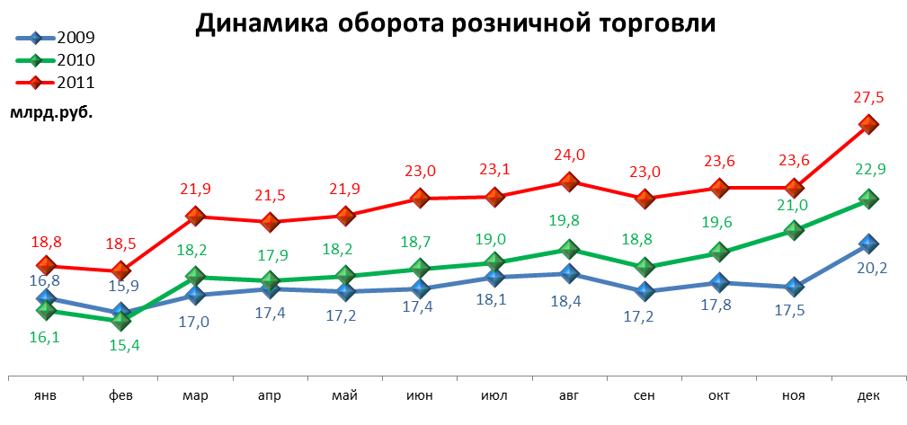

ФИНАНСОВЫЕ РЕЗУЛЬТАТЫ ДЕЯТЕЛЬНОСТИ ОРГАНИЗАЦИЙ

Основные показатели | Январь-ноябрь 2011 г. | в % к январю-ноябрю 2010 г.
Основные показатели | тыс. руб.
Всего | 103 554 | 129,5 | 
из них:
Добыча полезных ископаемых | 39 320 | 136 | 
Обрабатывающие производства | 49 494 | 129,4 | 
из них:
производство пищевых продуктов | 1 069 | 129 | 
обработка древесины | -141 | - | 
целлюлозно-бумажное производство, полиграфия | -17 | - | 
химическое производство | 9 390 | в 2,3р. | 
производство резиновых и пластмассовых изделий | 27 | 30 | 
производство неметаллических минеральных продуктов | -216 | - | 
металлургическое производство | -145 | - | 
производство машин и оборудования (без производства оружия и боеприпасов) | 3 120 | 117 | 
производство электрооборудования | 3 525 | в 2,4 р. | 
производство транспортных средств | 308 | - | 
Производство и распределение электроэнергии, газа и воды | 2 430 | в 2,7р. | 
Строительство | 372 | 35 | 
Оптовая и розничная торговля | 5 206 | 92 | 
Гостиницы и рестораны | 97 | в 5,6р. | 
Транспорт и связь | 3 370 | 98 | 
Финансовая деятельность | 41 | - | 
Операции с недвижимым имуществом | 3 201 | 152 | 
Госуправление, военная безопасность, социальное обеспечение | 14 | 76 | 
Образование | -25 | - | 
Здравоохранение и социальные услуги | -7 | - | 
Предоставление прочих услуг | 37 | - | 

РЫНОК ТРУДА и БЕЗРАБОТИЦА

Основные показатели | Январь-ноябрь 2011г. | в % к январю-ноябрю 2010г.
Численность работающих на крупных и средних предприятиях – всего, чел. | 317 519 | 99,4 | 
в том числе по отраслям:
Добыча полезных ископаемых | 2 268 | 120,3 | 
Обрабатывающие производства | 92 190 | 104,3 | 
Производство и распределение электроэнергии, газа и воды | 11 653 | 97,5 | 
Строительство | 11 965 | 92 | 
Оптовая и розничная торговля | 17 491 | 106,3 | 
Гостиницы и рестораны | 2 592 | 101,7 | 
Транспорт и связь | 27 475 | 95,6 | 
Финансовая деятельность | 14 038 | 108,1 | 
Операции с недвижимым имуществом | 25 580 | 100,4 | 
Госуправление, военная безопасность, социальное обеспечение | 32 481 | 94,4 | 
Образование | 38 947 | 94 | 
Здравоохранение и социальные услуги | 32 208 | 97,7 | 
Предоставление прочих услуг | 8 182 | 98,5 | 

 | Декабрь 2010г. | Январь 2011г. | Декабрь 2011 г. | Декабрь 2011 г.
 |  |  |  | в % к декабрю 2010г.
Численность граждан, обратившихся за содействием в поиске подходящей работы, на конец отчетного периода | 7 017 | 7 482 | 5 532 | 78,8 | 
из них:
незанятые граждане | 7 005 | 7 471 | 5 524 | 78,9 | 
Численность безработных граждан, на конец отчетного периода | 6 725 | 6 611 | 5 183 | 77,1 | 
в том числе получают пособие по безработице | 6 595 | 6 445 | 5 136 | 77,9 | 
Численность граждан, принимавших участие в оплачиваемых общественных работах | 510 | 22 | 65 | 12,7 | 
из них безработные граждане | 94 | 22 | 65 | 69,1 | 
Заявленная работодателями потребность в работниках на конец отчетного периода | 9 111 | 11236 | 20344 | 223,3 | 
из них:
по рабочим профессиям | 7 222 | 9138 | 17226 | 238,5 | 
с оплатой труда выше прожиточного минимума | 5 220 | 6522 | 16326 | 312,8 | 
Число граждан, нашедших работу (доходное занятие) | 762 | 375 | 667 | 87,5 | 
из них безработные граждане | 464 | 353 | 499 | 107,5 | 

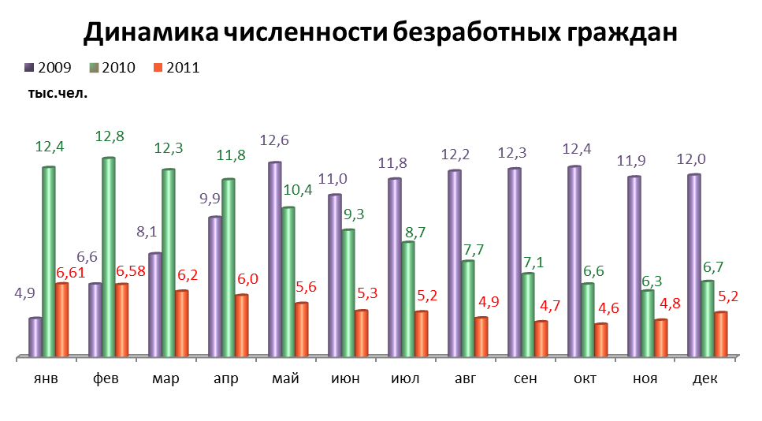

МАТЕРИАЛЬНОЕ ПОЛОЖЕНИЕ НАСЕЛЕНИЯ
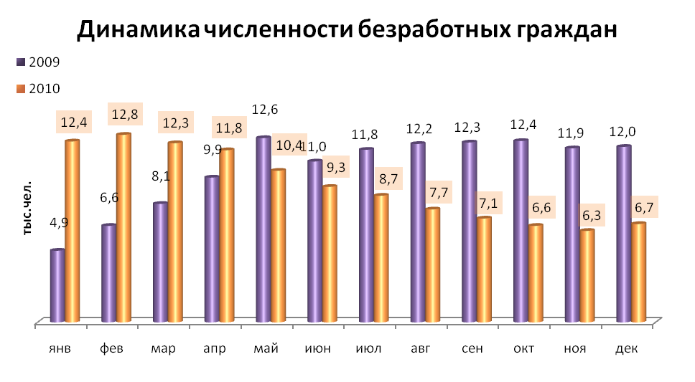
Основные показатели | Январь-ноябрь 2011г. | в % к январю-ноябрю 2010г.
Среднемесячная заработная плата работников крупных и средних предприятий города - всего, руб.: | 24606 | 112 | 
в т.ч. по отраслям:
Добыча полезных ископаемых | 41210,8 | 95,8 | 
Обрабатывающие производства | 25400,9 | 113,6 | 
Производство и распределение электроэнергии, газа и воды | 28948,1 | 116,7 | 
Строительство | 25034,3 | 108 | 
Оптовая и розничная торговля, ремонт автотранспортных средств | 21239,4 | 107 | 
Гостиницы и рестораны | 14621,3 | 112,4 | 
Транспорт и связь | 25673,6 | 109,7 | 
Финансовая деятельность | 42094,6 | 107,5 | 
Операции с недвижимым имуществом | 31325,5 | 112,7 | 
Госуправление, военная безопасность, социальное обеспечение | 25177 | 108,1 | 
Образование | 16318,9 | 115,6 | 
Здравоохранение и социальные услуги | 15942,8 | 111,4 | 
Предоставление прочих услуг | 18227 | 115,4 | 

ДЕМОГРАФИЧЕСКАЯ СИТУАЦИЯ

Наименование показателя | Январь - ноябрь 2011г. | в % к январю-ноябрю  2010 г.
Родившихся - всего, чел. | 11 646 | 100,7 | 
в расчете на 1000 населения | 12,8 | 100,0 | 
Умерших - всего, чел. | 11 434 | 97,3 | 
в расчете на 1000 населения | 12,6 | 96,9 | 
Умерших детей до 1 года - всего, чел. | 62 | 108,8 | 
в расчете на 1000 родившихся | 5,4 | 105,9 | 
Естественная убыль, чел. | 212 | -113,4 | 
в расчете на 1000 населения | 0,2 | -100,0 | 
Число браков, ед. | 8 636 | 95,4 | 
Число разводов, ед. | 4 061 | 98,7 | 
Миграционный прирост/убыль, чел. | 7821 | 512,2 | 
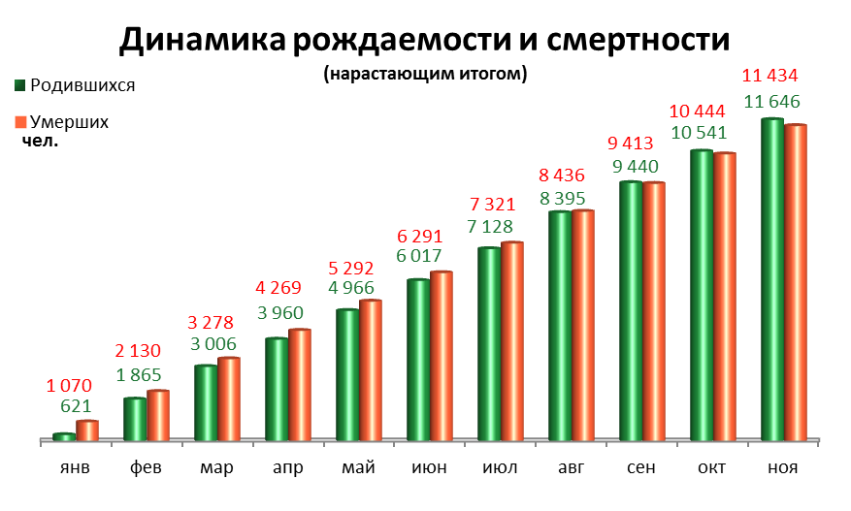
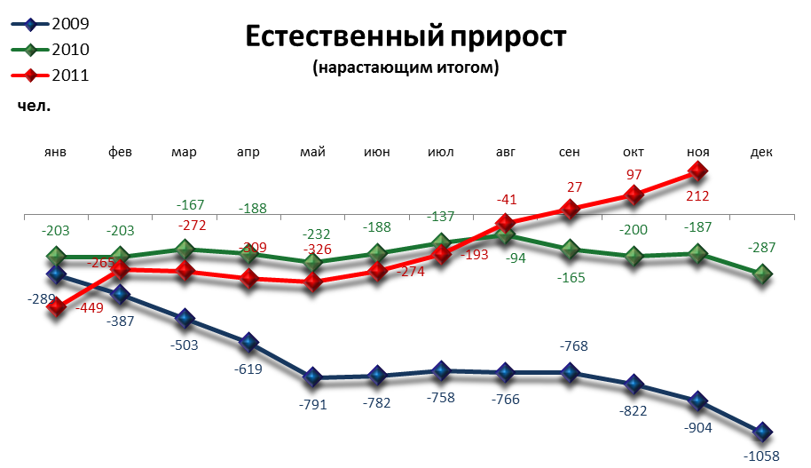
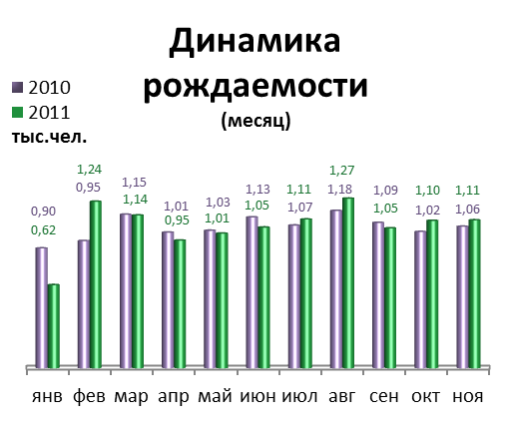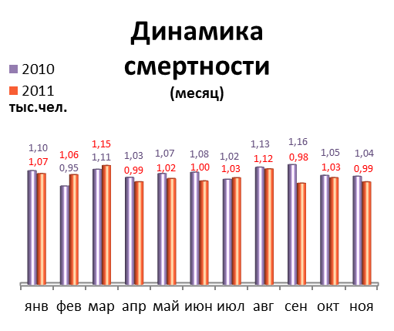

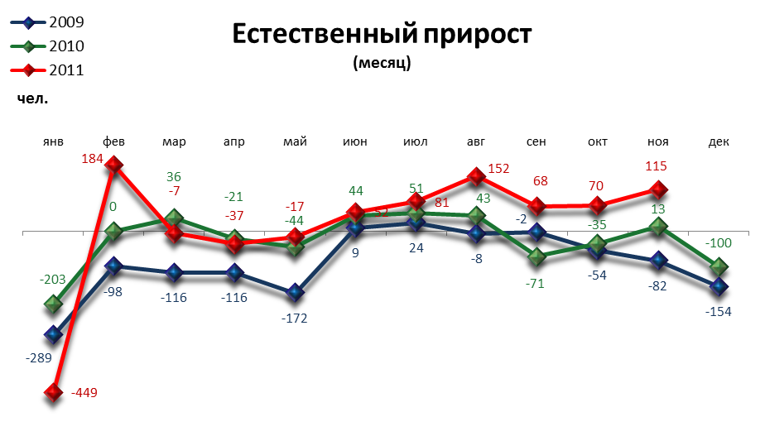

ПРЕСТУПНОСТЬ

Основные показатели | Январь-декабрь 2011 г. | в % к январю-декабрю 2010 г.
Зарегистрировано преступлений, всего случаев | 21 096 | 72,5 | 
из них:
умышленные убийства | 102 | 118,6 | 
изнасилования | 26 | 68,4 | 
кражи | 10 790 | 66,5 | 
в т.ч. транспортных средств | 304 | 115,6 | 
грабежи | 1 729 | 56 | 
разбои | 223 | 77,2 | 
мошенничество | 1 632 | 84,9 | 
хулиганство | 39 | 66,1 | 
наркобизнес | 879 | 78,3 | 
Уровень преступности на 10 тыс. жителей | 212,7 | 72,4 | 
Раскрываемость преступлений, % | 50,6 | 118,2 | 

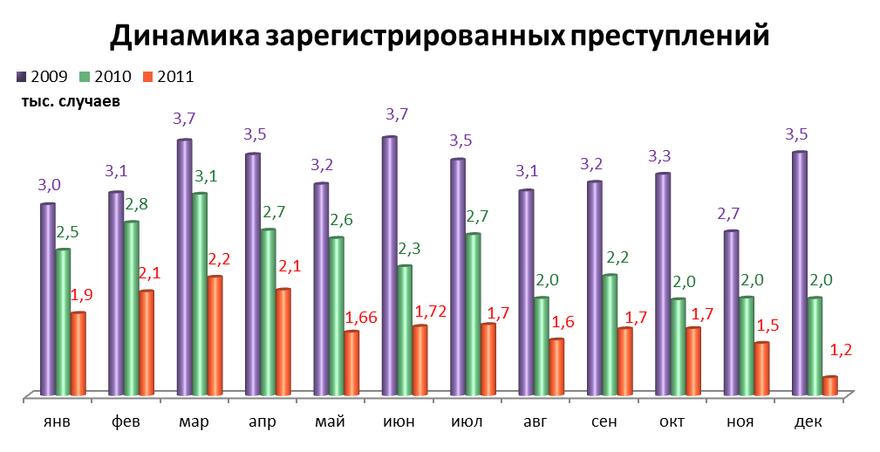

СОЦИАЛЬНО-ЭКОНОМИЧЕСКОЕ ПОЛОЖЕНИЕ РАЙОНОВ г. ПЕРМИ

в январе-декабре 2010 г.
Основные показатели | Город | Административные районы
Основные показатели | Город | Дзержинский | Индустриальный | Кировский | Ленинский | Мотовилихинский | Орджоникидзевский | Свердловский
Численность постоянного населения на 01.01.2011, тыс. чел | 991,9 | 155,9 | 157,9 | 127,8 | 48,6 | 180,2 | 111,3 | 210,2
Инвестиции в основной капитал
Инвестиции в основной капитал  за январь-сентябрь 2011 г., млн. руб. | 39 859,9 | 4 241,7 | 7 425,5 | 659,1 | 19 839,1 | 1 202,1 | 520,4 | 5 972,0
в % к январю-сентябрю 2010 г. | 103,2 | 100,0 | 92,7 | 144,6 | 103,3 | в 2,6р. | 110,3 | 103,6
Строительство
Объем работ, выполненный по виду деятельности «Строительство», млн. руб. | 15 890,3 | 3 901,6 | 2 438,8 | 107,4 | 1 412,6 | 723,1 | - | 7 108,4
в % к январю-декабрю 2010 г. | 100,7 | 97,4 | 96,6 | 52,6 | 82,3 | 83,0 | 93,6 | 113,8
Ввод в действие жилых домов, кв. м общей площади | 406 639 | 88 191 | 52 107 | - | - | 50 357 | 45 309 | 102 450
в % к январю-декабрю 2010 г. | 111,6 | 119,5 | 120,4 | - | 57,8 | 126,5 | 69,5 | в 2,1р.
Финансы*
Финансовый результат крупных и средних предприятий и организаций, млн. руб. | 103 553,9 | 1 967,9 | 40 855,8 | 3 105,5 | 46 181,2 | -257,8 | 3 515,3 | 8 186,1
Число прибыльных организаций в % к их общему числу | 69,6 | 69,6 | 77,8 | 66,7 | 70,0 | 54,2 | 76,5 | 69,9
Сумма прибыли, млн. руб. | 110 422,8 | 2 887,1 | 41 497,5 | 3 803,7 | 46 702,8 | 1 098,4 | 3 773,2 | 10 660,1
Число убыточных организаций в % к их общему числу | 30,4 | 30,4 | 22,2 | 33,3 | 30,0 | 45,8 | 23,5 | 30,1
Сумма убытка, млн. руб. | 6 868,8 | 919,2 | 641,7 | 698,2 | 521,6 | 1 356,2 | 257,9 | 2 474,0
* за январь - ноябрь 2011 года

СРАВНИТЕЛЬНЫЙ АНАЛИЗ
СОЦИАЛЬНО-ЭКОНОМИЧЕСКОГО РАЗВИТИЯ
РОССИЙСКОЙ ФЕДЕРАЦИИ, ПЕРМСКОГО КРАЯ И ГОРОДА ПЕРМИ

Динамика объема работ, выполненных по виду деятельности «Строительство»

 | Российская Федерация |  | Пермский край |  | Пермь
 | Млрд. рублей | в % к соответствующему периоду предыдущего года | Млн. руб. | в % к соответствующему периоду предыдущего года | Млн. руб. | в % к соответствующему периоду предыдущего года
Январь | 192,3 | 98,9 | 2 291,7 | 76,4 | 686,0 | 93,0
Февраль | 205,9 | 100,4 | 2 184,6 | 65,5 | 487,1 | 85,7
Март | 293,9 | 104,2 | 2 769,4 | 62,3 | 683,4 | 68,8
Апрель | 321,1 | 98,1 | 3 168,3 | 71,6 | 747,2 | 78,5
Май | 344,3 | 101,9 | 3 498,4 | 77,6 | 819,6 | 98,4
Июнь | 443,8 | 102,5 | 5 742,5 | 79,3 | 1 195,1 | 83,0
Июль | 480,4 | 112,8 | 5 442,5 | 83,2 | 1 163,2 | 66,8
Август | 480,2 | 105,5 | 5 650,3 | 88,3 | 1 372,0 | 103,8
Сентябрь | 533,7 | 104,8 | 6 260,4 | 69,1 | 1 544,2 | 82,9
Октябрь | 523,1 | 108,2 | 5 131,5 | 64,1 | 1 268,3 | 75,2
Ноябрь | 514,8 | 105,9 | 6 969,8 | 109,0 | 1 031,5 | 75,0
Декабрь | 728,3 | 106,7 | 9 829,5 | 86,8 | 2 275,2 | 111,1

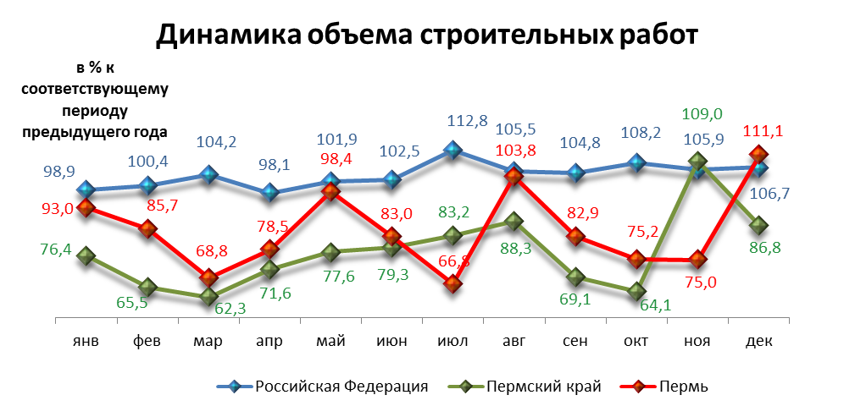

Динамика ввода в действие жилых домов

 | Российская Федерация |  | Пермский край |  | Пермь
 | Млн. кв. м общей площади | в % к соответствующему периоду предыдущего года | Тыс. кв. м общей площади | в % к соответствующему периоду предыдущего года | Тыс. кв. м общей площади | в % к соответствующему периоду предыдущего года
Январь | 2,6 | 83,7 | 22,2 | 113,5 | 0,96 | 33,4
Февраль | 2,7 | 93,6 | 21,9 | 70,8 | 3,04 | 69,1
Март | 4,0 | 113,5 | 59,2 | 155,4 | 29,07 | 220,0
Апрель | 3,1 | 82,1 | 26,7 | 41,6 | 9,82 | 29,9
Май | 2,9 | 92,3 | 68,6 | 86,0 | 46,40 | 80,4
Июнь | 5,4 | 106,4 | 45,8 | 68,4 | 25,37 | 77,8
Июль | 3,7 | 119,0 | 54,5 | 300,0 | 37,65 | 3 320,0
Август | 3,9 | 103,6 | 55,1 | 120,5 | 21,65 | 110,2
Сентябрь | 5,5 | 121,7 | 67,4 | 135,7 | 43,60 | 131,3
Октябрь | 5,0 | 106,9 | 39,0 | 59,3 | 17,91 | 64,7
Ноябрь | 6,5 | 111,4 | 74,4 | 89,8 | 41,92 | 150,2
Декабрь | 17,0 | 112,8 | 197,0 | 98,7 | 129,27 | 116,1

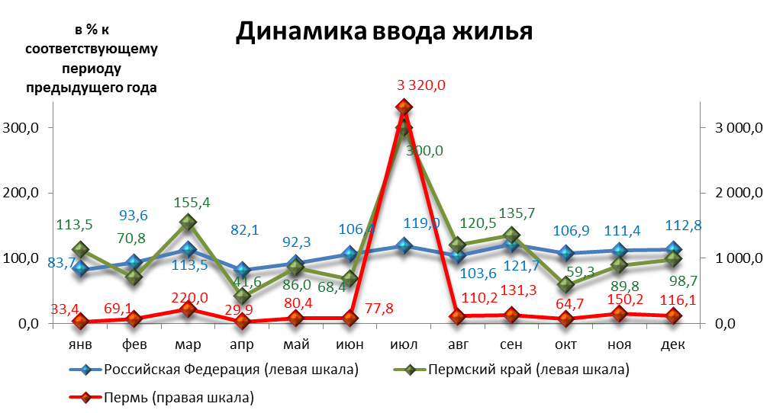

Динамика оборота розничной торговли

 | Российская Федерация |  | Пермский край |  | Пермь
 | Млрд. рублей | в % к соответствующему периоду предыдущего года | Млн. рублей | в % к соответствующему периоду предыдущего года | Млн. рублей | в % к соответствующему периоду предыдущего года
Январь | 1 362,1 | 104,1 | 25 457,9 | 102,8 | 18 832,8 | 117,1
Февраль | 1 356,0 | 106,3 | 24 944,3 | 104,5 | 18 490,4 | 120,0
Март | 1 464,7 | 105,3 | 28 067,8 | 101,1 | 21 869,3 | 120,4
Апрель | 1 490,6 | 106,1 | 29 181,0 | 104,7 | 21 517,1 | 120,2
Май | 1 532,4 | 106,0 | 30 056,3 | 105,2 | 21 900,4 | 120,2
Июнь | 1 552,8 | 106,1 | 31 116,5 | 107,0 | 22 997,6 | 123,2
Июль | 1 594,2 | 106,0 | 31 469,3 | 104,9 | 23 081,7 | 121,3
Август | 1 648,2 | 108,1 | 32 489,4 | 107,1 | 24 006,8 | 121,0
Сентябрь | 1 641,2 | 109,4 | 30 984,4 | 107,3 | 22 952,4 | 122,4
Октябрь | 1 697,4 | 109,0 | 31 931,6 | 106,5 | 23 632,6 | 120,3
Ноябрь | 1 692,9 | 108,6 | 31 728,6 | 108,9 | 23 639,2 | 112,4
Декабрь | 2 042,5 | 109,5 | 37 156,7 | 109,1 | 27 529,9 | 120,0

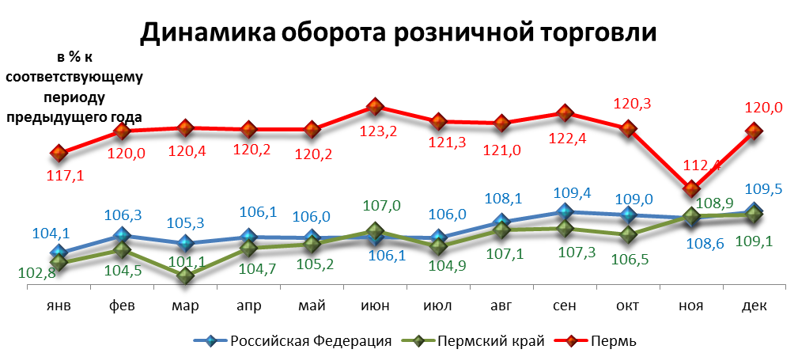

Индексы потребительских цен и тарифов на товары и услуги

 | Российская Федерация |  | Пермский край
 | к предыдущему периоду | к декабрю предыдущего года | к предыдущему периоду | к декабрю предыдущего года
Январь | 102,4 | 102,4 | 102,0 | 102,0
Февраль | 100,8 | 103,2 | 100,5 | 102,6
Март | 100,6 | 103,8 | 100,8 | 103,4
Апрель | 100,4 | 104,3 | 100,6 | 104,1
Май | 100,5 | 104,8 | 100,2 | 104,3
Июнь | 100,2 | 105,0 | 100,2 | 104,6
Июль | 100,0 | 105,0 | 100,2 | 104,8
Август | 99,8 | 104,7 | 99,8 | 104,6
Сентябрь | 100,0 | 104,7 | 100,3 | 104,9
Октябрь | 100,5 | 105,2 | 100,8 | 105,8
Ноябрь | 100,4 | 105,6 | 100,3 | 106,1
Декабрь | 100,4 | 106,1 | 100,5 | 106,7

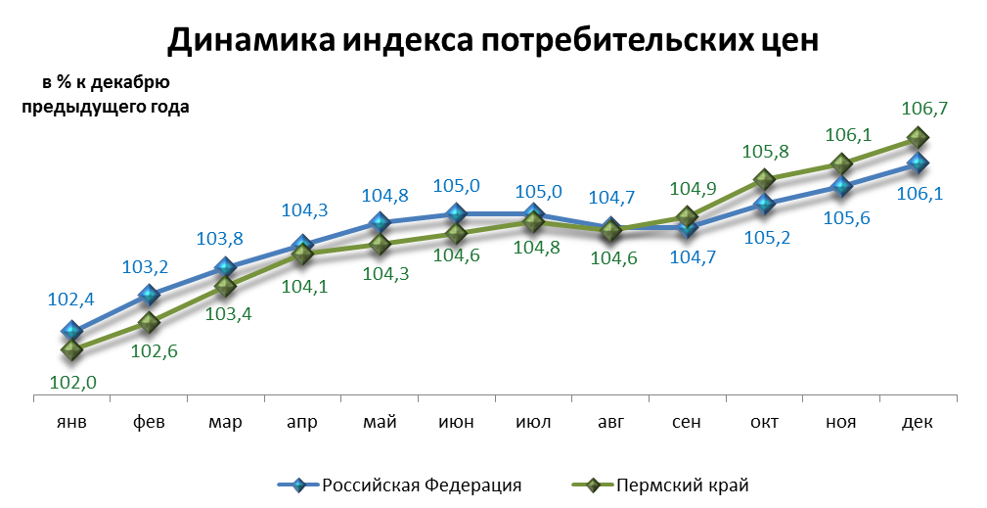

Среднемесячная номинальная начисленная заработная плата

 | Российская Федерация |  | Пермский край |  | Пермь
 | руб. | в % к соответствующему периоду предыдущего года | руб. | в % к соответствующему периоду предыдущего года | руб. | в % к соответствующему периоду предыдущего года
Январь | 20 669,0 | 111,0 | 17 258,7 | 112,0 | 22 234,8 | 111,2
Февраль | 20 680,0 | 110,2 | 17 049,6 | 111,5 | 21 918,3 | 112,9
Март | 22 673,0 | 112,1 | 18 611,0 | 111,4 | 24 042,8 | 110,9
Апрель | 22 519,0 | 112,2 | 18 571,8 | 111,7 | 24 395,0 | 110,3
Май | 22 779,0 | 113,4 | 18 806,9 | 111,1 | 24 395,0 | 110,3
Июнь | 24 137,0 | 112,0 | 19 912,0 | 110,9 | 26 180,9 | 111,5
Июль | 23 598,0 | 111,6 | 19 677,6 | 112,6 | 25 330,1 | 111,8
Август | 23 051,0 | 112,4 | 19 465,2 | 112,5 | 24 959,9 | 113,1
Сентябрь | 23 468,0 | 112,9 | 19 633,0 | 111,9 | 25 407,7 | 111,3
Октябрь | 23 602,0 | 113,8 | 19 644,9 | 113,2 | 25 550,1 | 113,7
Ноябрь | 24 296,0 | 114,3 | 20 048,0 | 111,7 | 26 407,3 | 111,8

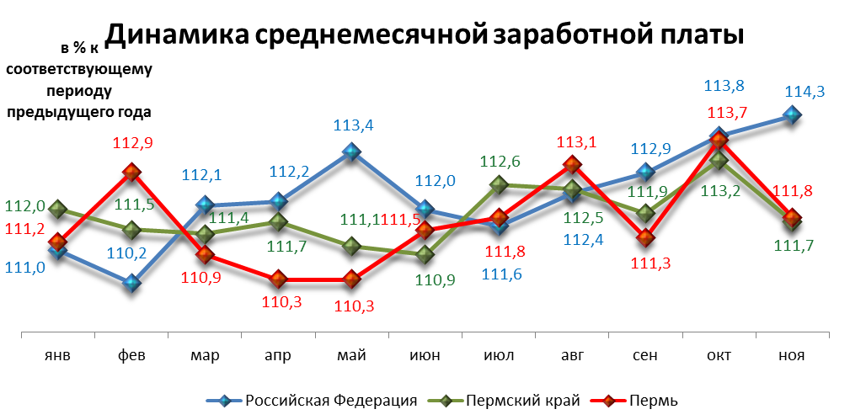

Динамика численности безработных

 | Российская Федерация |  | Пермский край |  | Пермь
 | тыс. человек | в % к предыдущему месяцу | человек | в % к предыдущему месяцу | человек | в % к предыдущему месяцу
Январь | 1 609,0 | 101,2 | 35 638,0 | 104,4 | 6 611,0 | 98,3
Февраль | 1 666,0 | 103,6 | 36 987,0 | 103,8 | 6 580,0 | 97,8
Март | 1 643,0 | 98,6 | 35 659,0 | 96,4 | 6 243,0 | 92,8
Апрель | 1 604,0 | 97,6 | 33 761,0 | 94,7 | 6 037,0 | 89,8
Май | 1 515,0 | 94,4 | 30 848,0 | 91,4 | 5 641,0 | 83,9
Июнь | 1 425,0 | 94,1 | 29 273,0 | 94,9 | 5 267,0 | 78,3
Июль | 1 384,0 | 97,1 | 28 489,0 | 97,3 | 5 219,0 | 77,6
Август | 1 327,0 | 95,9 | 26 824,0 | 94,2 | 4 919,0 | 73,1
Сентябрь | 1 263,0 | 95,2 | 24 549,0 | 91,5 | 4 727,0 | 70,3
Октябрь | 1 216,0 | 96,3 | 23 028,0 | 93,8 | 4 610,0 | 68,6
Ноябрь | 1 223,0 | 100,6 | 24 145,0 | 104,9 | 4 811,0 | 71,5
Декабрь | 1 286,0 | 105,1 | 26 621,0 | 110,3 | 5 183,0 | 77,1

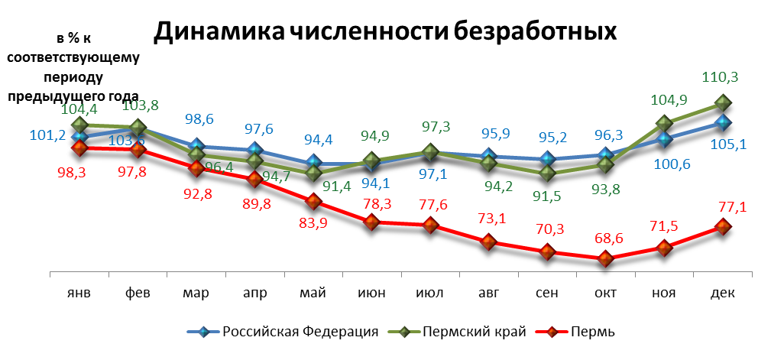

При подготовке Кратких итогов социально-экономического развития города Перми за январь-декабрь 2011 года использовались данные Территориального органа Федеральной службы государственной статистики по Пермскому краю, ГУ Центр занятости населения города Перми Пермского края и информация, представленная функциональными органами администрации города Перми.

Ответственный исполнитель:
отдел анализа и прогнозирования
Планово-экономического департамента администрации города Перми
Аксенова Татьяна Леонидовна
212 19 97

